Міністерство освіти та науки України

Національний технічний університет України “КПІ ім. Ігоря Сікорського”

Факультет інформатики та обчислювальної техніки

Кафедра автоматизованих систем обробки інформації і управління

**ЗВІТ**

про виконання

Лабораторної роботи №12

З дисципліни:

«**Мультипарадигменне програмування**»

**Тема: «ВИКОРИСТАННЯ ВІДСІКАННЯ У ПРОЛОГ-**

**ПРОГРАМАХ»**

**Варіант 1**

**Виконав:** студент групи ІП-51

Булатов Дмитро Эгорович

**Перевірив**: викл.

Баклан Ігор Всеволодович

Київ 2017

**Мета роботи:**

отримання практичних навичок використання відсікання у

програмах.

**Завдання:**

Підсумувати цілі позитивні числа, які йдуть одне за другим з кроком d,

закінчуються числом n. Значення d та n вводяться за запитом з екрану

монітора (наприклад, d=3 та n=11, підсумок 11+8+5+2=26). У випадку

d>=n підсумок дорівнює n.

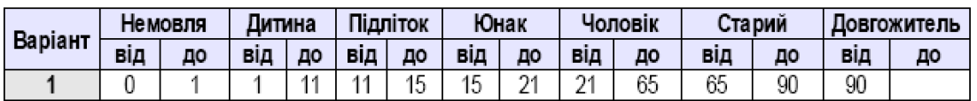

**Код програми:**

age(N,'Nemovla'):- (2017-N)=<1.

age(N,'Dytyna'):- (2017-N)>1,(2017-N)=<11.

age(N,'Pidlitok'):- (2017-N)>11,(2017-N)=<15.

age(N,'Yunak'):- (2017-N)>15,(2017-N)=<21.

age(N,'Cholovik'):- (2017-N)>21,(2017-N)=<65.

age(N,'Stariy'):- (2017-N)>65,(2017-N)=<90.

age(N,'Dovgoshitel'):- (2017-N)>90.

age1(N,'Nemovla'):- (2017-N)=<3,!.

age1(N,'Dytyna'):- (2017-N)=<12,!.

age1(N,'Pidlitok'):- (2017-N)=<15,!.

age1(N,'Yunak'):- (2017-N)=<26,!.

age1(N,'Cholovik'):- (2017-N)=<70,!.

age1(N,'Stariy'):- (2017-N)=<95,!.

age1(N,'Dovgoshitel'):- (2017-N)>95.

**Скріншот програми:**

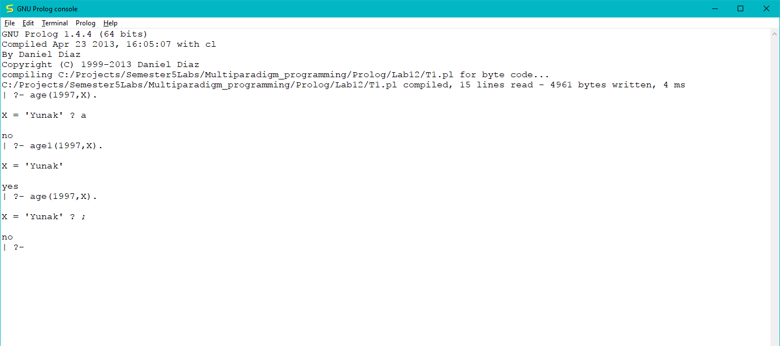

У цій программі я написав 2 визначення, одне з використанням відсікання, інше без. У визначенні без використання відсікання в 2 рази менше порівнян чисел, тому що ці я використовую знання про те що ці самі порівняня уже були виконані, та якщо вони були б правильними то программа би відсікла подальше виконання.

**Висновок:**

В цій лабораторній роботі я отримав практичні навички використання відсікання у

програмах.